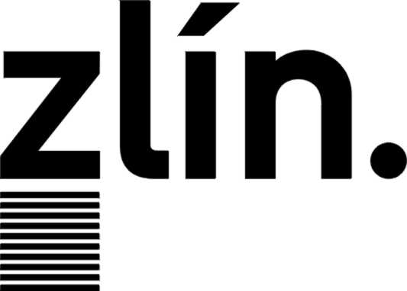
Magistrát města Zlína
Odbor občansko-správních agend
náměstí Míru 12, 760 01 Zlín
tel. 577 630 117, fax 577 630 114, elenakovarikova@zlin.eu

Žádost o zápis příjmení dítěte ženského pohlaví v mužském tvaru
(do knihy narození současně s provedením zápisu)

podle § 69 odst. 3 zákona č. 301/2000 Sb., o matrikách, jménu a příjmení
a o změně některých souvisejících zákonů, ve znění pozdějších předpisů (dále jen „zákon o matrikách“)

(1) Otec
jméno(a), příjmení
rodné příjmení
rodné číslo
datum a místo narození,
okres/stát
státní občanství
trvalé bydliště

(2) Matka
jméno(a), příjmení
rodné příjmení
rodné číslo
datum a místo narození,
okres/stát
státní občanství
trvalé bydliště

Adresa pro doručování:

(3) Žádáme o zápis příjmení naší dcery
jméno(a), příjmení
rodné číslo
datum a místo narození
do knihy narození
v mužském tvaru
jelikož je naše dcera | cizinkou  (nemá státní občanství ČR) | je státní občankou:
jelikož je naše dcera | občankou ČR  (má nebo bude mít trvalý pobyt v cizině) | stát:  Německo
jelikož je naše dcera | občankou ČR  (její otec nebo matka je cizím státním příslušníkem) | nutno doložit kopií cestovního pasu otce nebo matky nebo jiným dokladem svědčícím o cizím státním občanství jednoho z rodičů
jelikož je naše dcera | občankou ČR  (je jiné než české národnosti) | hlásíme ji k národnostní menšině:

Prohlašujeme, že jsme byli ve smyslu § 68 zákona o matrikách poučeni o právu i povinnosti užívat při úředním styku příjmení, které je uvedeno v matričním dokladu.

Bereme na vědomí, že žádost o užívání příjmení v mužském tvaru lze podat pouze jednou. Případné další žádosti o uvedení téhož příjmení v mužském tvaru budou posuzovány jako změna příjmení (podle § 72 zákona o matrikách).

Ve dne

…………………………………....................... ...................................................................
podpis otce podpis matky

Ověřeno podle: Ověřeno podle:

vydaného vydaného

Datum, jméno, příjmení a podpis matrikářky: …………………………………………………........

Poznámky:
Není-li jeden rodič znám, nebo je-li rodič pravomocným rozhodnutím soudu:
- zbaven rodičovské zodpovědnosti, nebo
- je mu výkon rodičovské zodpovědnosti pozastaven, anebo
- je zbaven způsobilosti k právním úkonům, nebo
- je jeho způsobilost k právním úkonům omezena,
zapíše se mužský tvar příjmení dítěte ženského pohlaví podle prohlášení druhého z rodičů.

Pokud není žádost některým z rodičů podepisována osobně před matrikářkou, musí být jeho podpis úředně ověřen.

Přílohy:
- doklady totožnosti (občanský průkaz, cestovní pas apod.)
- oddací list rodičů, popř. jejich rodné listy
- rozhodnutí příslušného soudu o zbavení, popř. pozastavení rodičovské zodpovědnosti, nebo o zbavení, popř. omezení způsobilosti k právním úkonům

